Ferrari Historical

Τι πήγε στραβά για τον Kimi το 2008

Ο Kimi Raikkonen ξεκίνησε πολύ δυνατα τον2008, και όλοι πιστεύαμε πως θα μπορούσε να κρατήσει τον τίτλο του 2007.

Όμως τι πήγε στραβά;

Ο Kimi Raikkonen έχασε το πρωτάθλημα του 2008 κυρίως λόγω που έγιναν στα μέσα της σεζόν και ευνόησαν το οδηγικό στυλ του Felipe Massa, σε συνδυασμό με μια σειρά από ατυχίες και μηχανικές βλάβες.

Μετά το μέσο της σεζόν, η Ferrari εισήγαγε αλλαγές στην μπροστινή ανάρτηση και το σύστημα διεύθυνσης για να βοηθήσει τον Massa να θερμαίνει ταχύτερα τα ελαστικά του. Αυτό έκανε το μονοθέσιο πιο "υποστροφικό", κάτι που ο Raikkonen μισούσε, καθώς προτιμούσε ένα πολύ άμεσο και ακριβές μπροστινό μέρος.

Ο Raikkonen δυσκολευόταν να φέρει τα ελαστικά στην ιδανική θερμοκρασία κατά τις κατατακτήριες δοκιμές. Αυτό τον ανάγκαζε να ξεκινά από χαμηλότερες θέσεις, παρόλο που στον αγώνα είχε συχνά τον ταχύτερο γύρο μόλις ζεσταινόταν το μονοθέσιο.
Υπήρξαν και κάποιοι κομβικοί αγωνες που απομάκρυναν τον Φινλανδοί από το πρωτάθλημα.

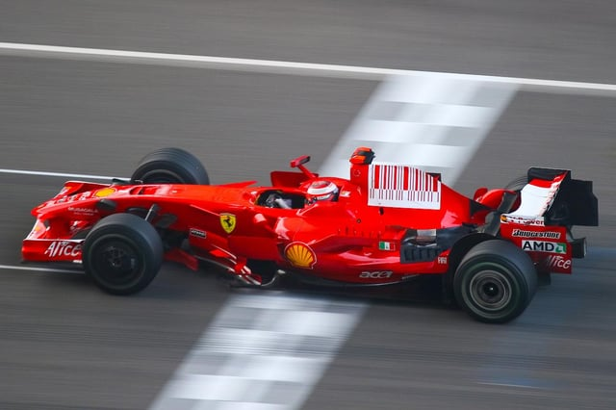

Καναδάς: Ο Hamilton έπεσε πάνω του στο pit lane ενώ ο Kimi περίμενε στο κόκκινο φανάρι, στερώντας του μια σίγουρη νίκη ή βάθρο.

Γαλλία: Ενώ προηγούνταν άνετα, έσπασε η εξάτμισή του, με αποτέλεσμα να χάσει ισχύ και να τερματίσει δεύτερος.

Βαλένθια: Εγκατέλειψε από σπασμένο κινητήρα, το ίδιο πρόβλημα που είχε αντιμετωπίσει και ο Massa στην Ουγγαρία.

Καθώς ο Massa άρχισε να κερδίζει πόντους και να προσαρμόζεται καλύτερα στο εξελιγμένο μονοθέσιο, η ομάδα άρχισε να επικεντρώνεται σε αυτόν για τη διεκδίκηση του τίτλου, αφήνοντας τον Raikkonen σε ρόλο υποστήριξης προς το τέλος της χρονιάς, με τον Kimi πάντως να δίνει πολύ σημαντικούς βαθμούς για το πρωτάθλημα κατασκευαστών.

